『新春書初展』開催要項（案）

１ 主 催 小山地区南部子ども会育成会連絡協議会
小山地区北部子ども会育成会連絡協議会

２ 日 時 令和６年２月 ９日(金) 午前９時～午後５時
２月１０日(土) 午前９時～午後４時半

３ 会 場 小山市立文化センター小ホール

４ 日 程 (別紙１参照)

（１）作品搬入 | ２月７日(水) 午後６時～午後７時  ※各育成会で直接会場へ搬入いただき、  作品の掲示をお願いします。
（２）審査 | ２月８日(木）午前１０時～  審査員…上野重雄先生、南北両会長
（３）展示 | ２月９日(金) 午前９時～２月１０日(土) 午後４時半まで
（４）賞品受け渡し | ２月１０日(土)午後４時半～（３０分程度を予定）  場所：小ホール前ロビー  ※賞状・賞品・参加賞を育成会単位でお渡しします
（５）作品搬出 | ２月１０日(土) 賞品受け渡し終了後 午後５時～午後６時  ※育成会ごとにまとめて作品を持ち帰っていただきます。  作品搬出後は展示パネルの片付け協力もお願いします

５ 作 品
(１)課題（お手本はありません） 中学生は行書も可

中三 |  | 中二 |  | 中一 |  | 六年 |  | 五年 |  | 四年 |  | 三年 |  | 二年 |  | 一年
世界の平和 |  | 将来の夢 |  | 美しい春 |  | 明るい光 |  | 元気な子 |  | 思いやり |  | おもい川 |  | はるの山 |  | あさ日

(２)出品数 小学校１年生～中学校３年生 原則各学年２点まで。
学年でばらつきがある場合は小１～中３までで
１８点を超えない程度でお願いします。

(３)用 紙 半紙３枚判 寸法240×1000 （ゴークラ）
用紙は事務局で一括して購入します。
【用紙申込み〆切】１１月３０日（木）
【用紙受け渡し】１２月７日（木）の合同役員会受付時にお渡し
※おつりのないようにお願いします １袋（２０枚入り）２３０円
※一括購入を利用しない、後から買いたい時…事務局に問い合わせ

(例)
(４)注 意 作品には、単位名・学年・氏名を

(単位名) (学年) (氏名)
○○町 ○年 ○○○○

用紙の左に必ず記入すること
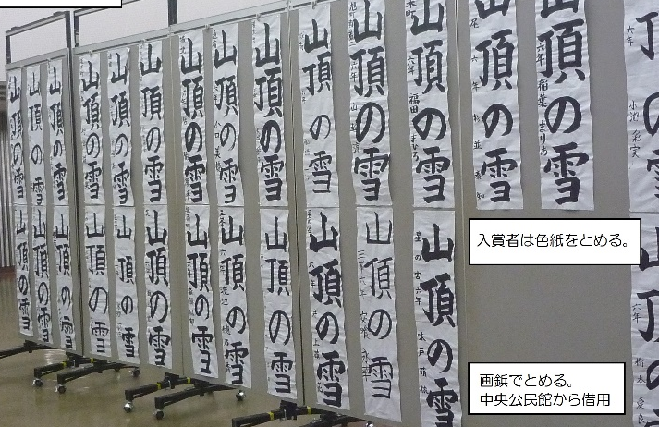

←中学生の場合は
「中学○年」と書く

６ その他
- 参加者名簿
１．提出期限 令和６年1月１８日(木)
２．提出先 右記フォームからお申込みください

- 協力育成会割り当て表
書初展示会場受付係（２月９日（金）、２月１０日（土））各育成会から１名

- 表彰
①小学校＝各学年⇒金賞２点、銀賞３点、銅賞３点
②中学校＝各学年の出品数により決める

入賞者には賞状・賞品を授与、出品者全員に参加賞を贈呈します。
各育成会の代表の方が取りに来てください（２月１０日午後４時半～）。

- 書初入賞者の発表は、２月８日（木）１５時以降に市ホームページに掲載します。
掲載情報は、「育成会名・学年・氏名」です。

